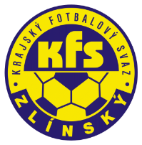
ZLÍNSKÝ KRAJSKÝ FOTBALOVÝ SVAZ
Hradská 854, 760 01 ZLÍN
Tel: 577 019 393
Email: lukas@kfszlin.cz
__________________________________________________________________________

DK Zlínského KFS dle § 89 odst. 2 písm. a) zahajuje disciplinární řízení

Příjmení, jméno ID číslo utkání oddíl
Holec Tomáš 88070197 2017720A3A1303 Halenkov
Chovančík Tomáš 94101199 2017720A1A1303 Štítná n/Vl.
Mouka Patrik 96010634 2017720A3C1301 Tlumačov
Skovajsík Tomáš 94072097 2017720A3C1301 Kunovice
Motal Petr 94011081 2017720A3B1306 Ad. Hulín
Valenta Tomáš 88101010 2017720A2B1305 Jaroslavice
Foltýn Jaroslav 86100495 2017720A2B1302 V.Otrokovice
Hošťálek Marek 69050785 2017720A1A1306 Bystřice p/H.
Bachůrek Leo 00110494 2017720C2B1304 Újezdec

Zasedání DK Zl KFS proběhne ve středu 1.11.2017 v 15.00 hodin

Martin Bsonek
předseda DK Zl KFS

